Коммерческое предложение от 13.09.2019 г.
Тентованный шторный полуприцеп МАНАК-АВТО, 3 оси SAF, 16,5 м.
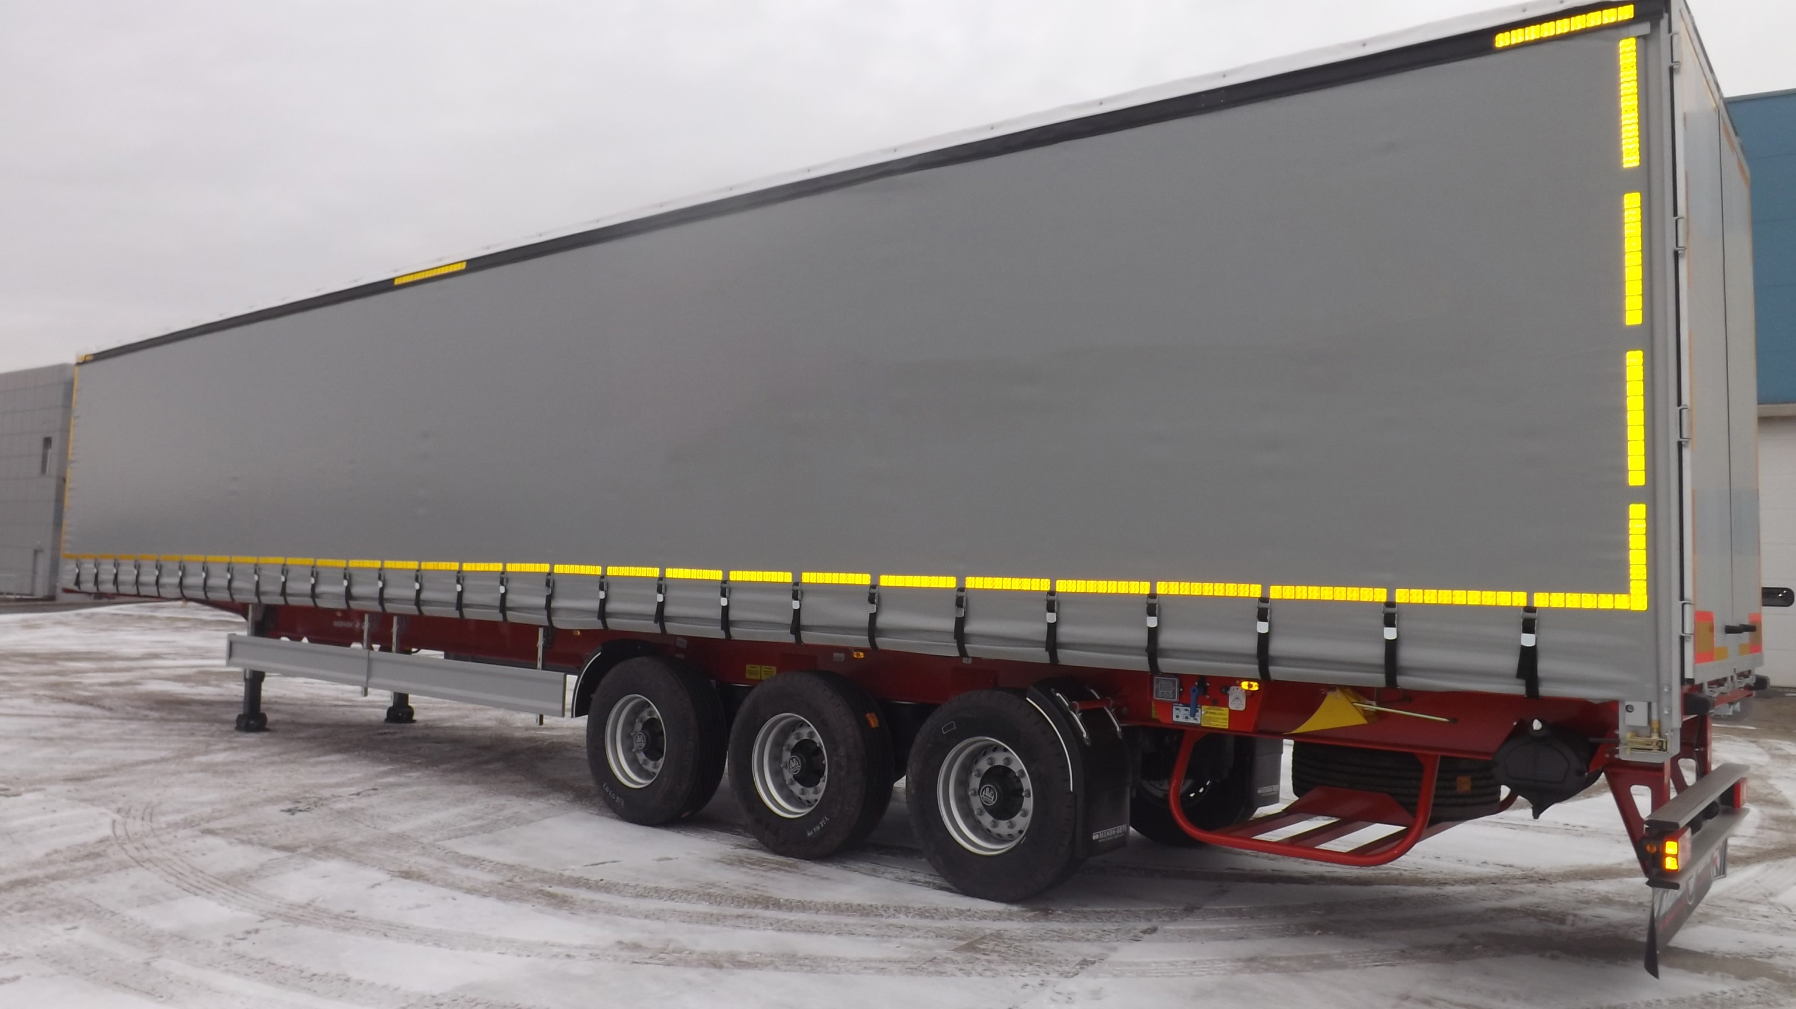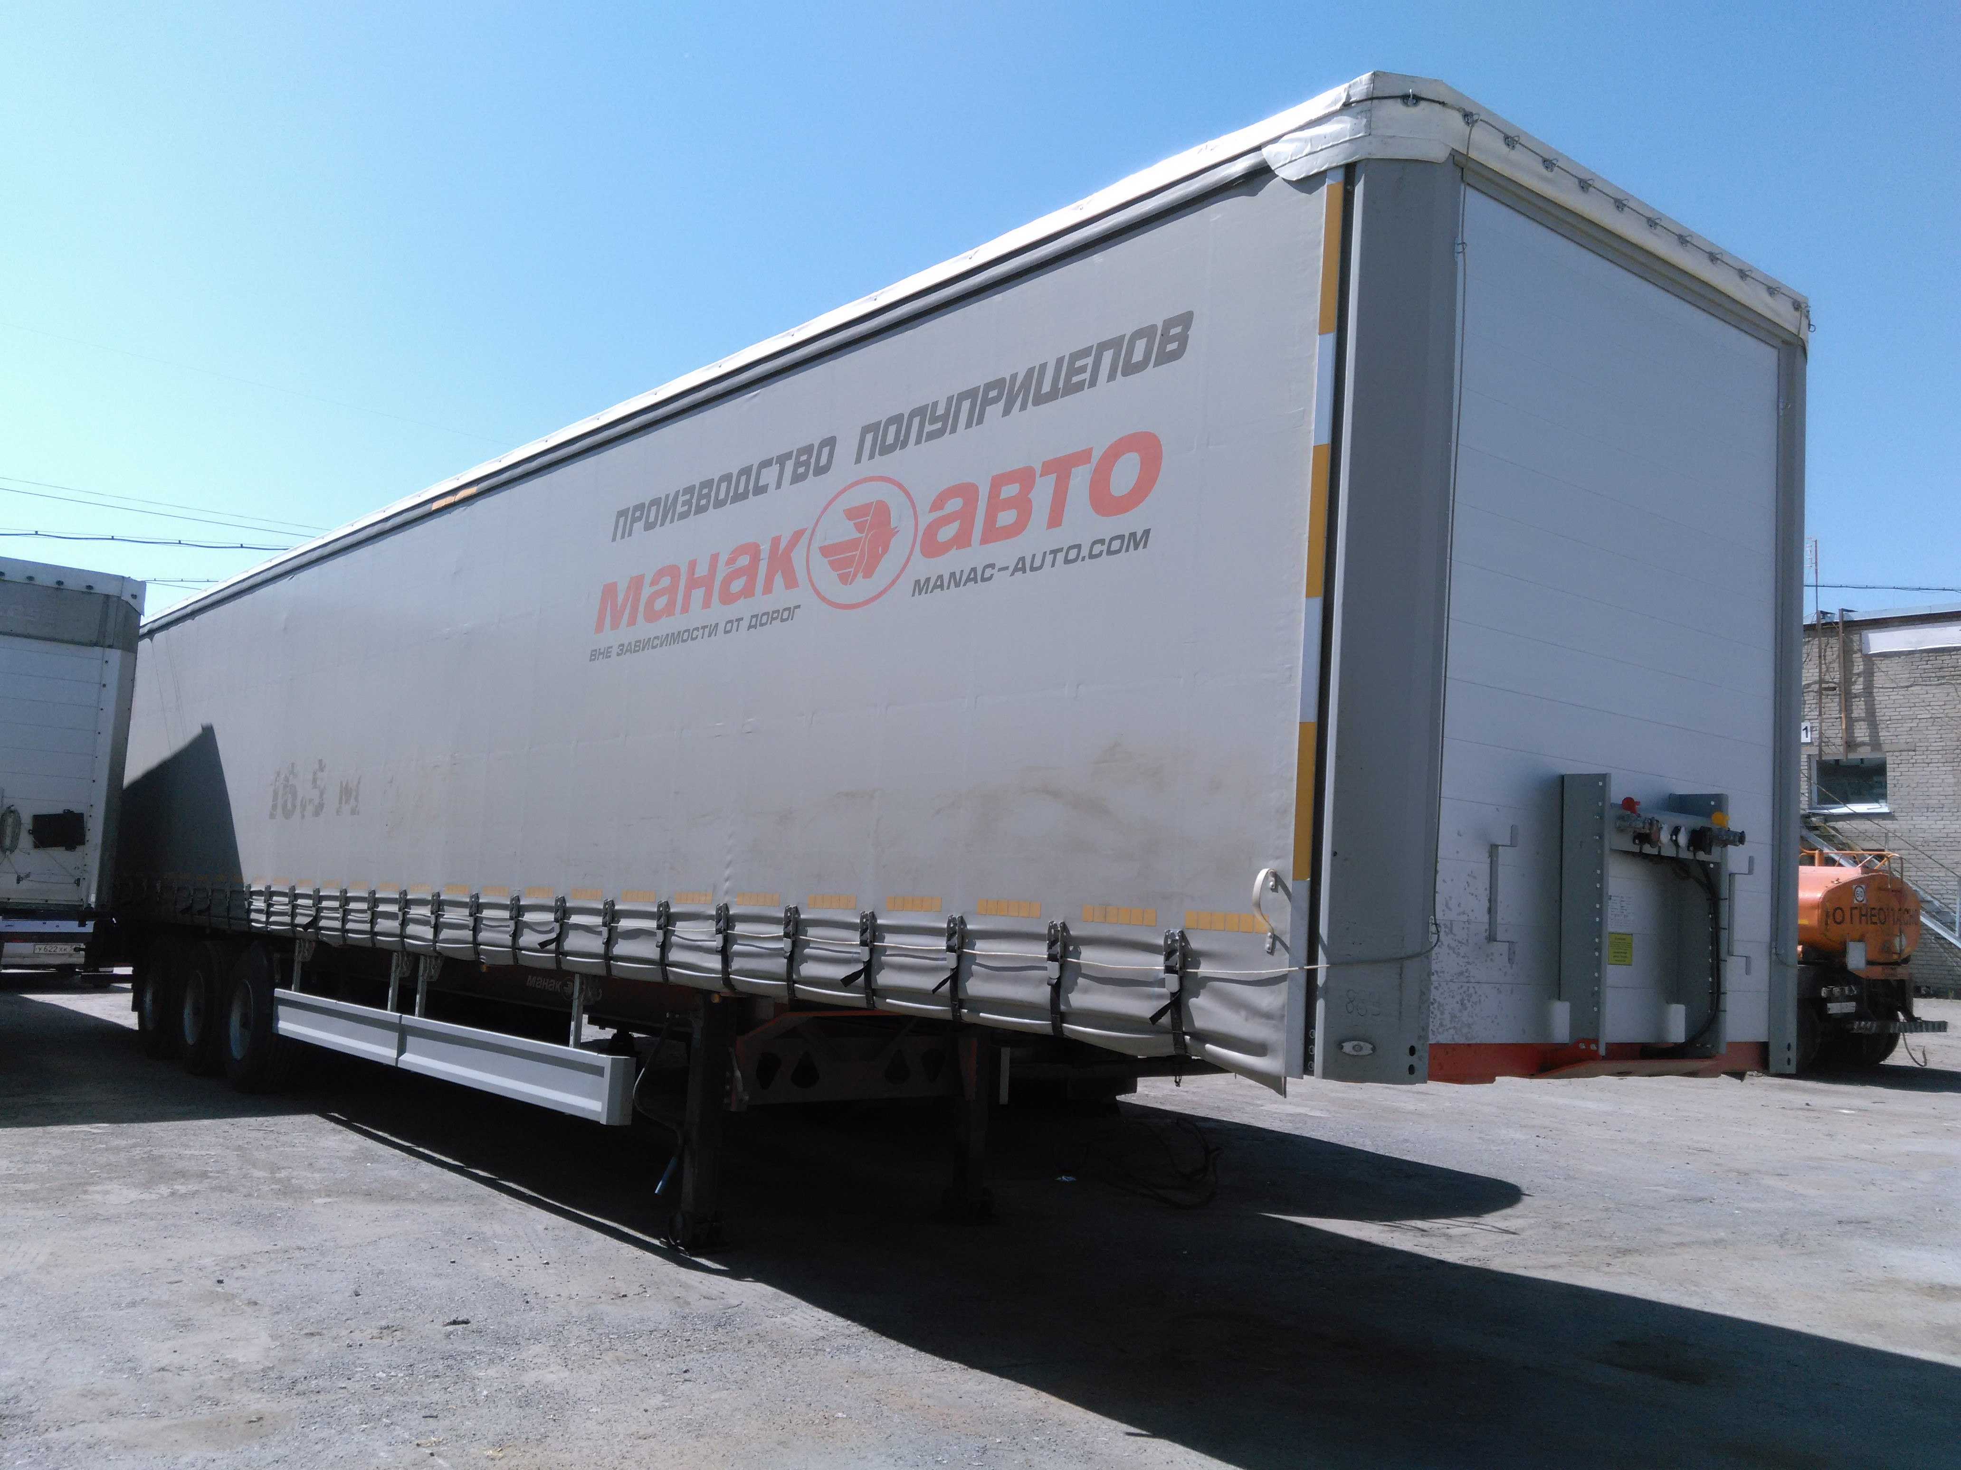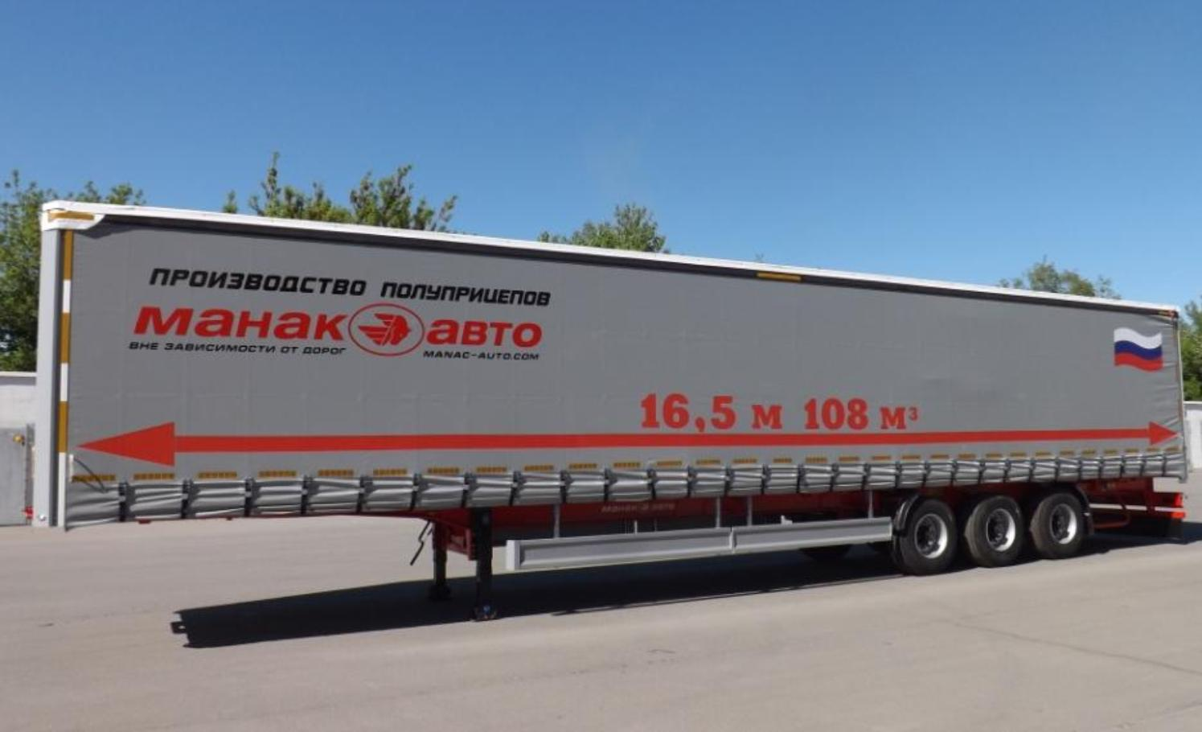

Размеры
Габаритные размеры кузова, мм:
- длина 16 500
- ширина 2 550
- высота 4 000
Внутренние размеры кузова, мм:
- длина - 16 225;
- ширина - 2 470;
- высота 2 675
Внутренний объем, м3: 107;
Высота седельно-сцепного устройства, мм 1 150
Высота погрузочная, мм 130
Колея, мм 2 040
Радиус габарита передней части полуприцепа, не более, мм:
- при установке шкворня в первое гнездо - 1 630;
- при установке шкворня во второе гнездо - 2 040;
Расстояние от шкворня до ближайшей части опорного устройства, не менее, мм:
- при установке шкворня в первое гнездо - 2 895;
- при установке шкворня во второе гнездо - 2 330;
Масса
Максимальная полная масса, кг 40 000
Масса снаряженного полуприцепа, кг 8 200
Распределение полной массы, кг:
- на седельно-сцепное устройство 13 000
- на подвеску 27 000

Шасси
- увеличенная прочность лонжеронов рамы для эксплуатации полуприцепов в жестких дорожных условиях России, достигается путем применения стали повышенной прочности OVAKO и двухстороннего провара поясов. Коэффициент запаса по прочности составляет 2,25 (1,5 – коэффициент неравномерности загрузки и 1,5 – коэффициент динамичности). Два лонжерона двутаврового сечения, соединены между собой поперечными балками Z-образного и шляпообразного сечения и способны работать в температурном режиме от -40 °С до +70 °С.
- шкворень JOST (Германия) 2-х дюймовый в соответствии с Правилами ЕЭК ООН № 55. устанавливается в одном из двух положений.
- опорное устройство JOST (Германия), HAACON (Германия) грузоподъемностью 24 т. с управлением справа.
- пластиковый инструментальный ящик.
- рамка под номер.
- 2 противооткатных упора (башмака).
- корзина для крепления 2-х запасных колес, включая 2 крепление запасного колеса.
- боковая противоподкатная защита выполненная по Правилам ЕЭК ООН № 73.
- пластиковые полукрылья перед первой и за задней осями.
- задние резиновые отбойники.
- заднее защитное устройство выполненное по правилам ЕЭК ООН № 58.
Осевые агрегаты
- 3 оси с допустимой нагрузкой 9 000 кг на каждую.
- Оси SAF INTRADISC plus INTEGRAL.
- Пневматическая подвеска.
- Воздушные подушки диаметром 360 мм.
- Рессорный рычаг шириной 100 мм.
- Дисковые тормоза.
- Механизм подъема передней оси.
Колеса и шины
- колесо в сборе 7 шт. (вкл. 1 запасное).
- шины размерностью 385/65R22,5 Cordiant.
- стальные диски 22,5х11,75.
Тормозная система
- пневматическая тормозная система, HALDEX, BPW (Германия) с EBS 2S-2M.
- датчики EBS на второй оси.
- система предотвращения опрокидывания полуприцепа – RSS (RollStabilitySystem).
- тормозные камеры мембранного типа.
- стояночная тормозная система полуавтоматического типа с пружинными энергоаккумуляторами на второй и третьей осях.
- две пневматические соединительные головки (питающая и управляющая).
- розетка АБС по ISO7638 (без соединительных кабелей с тягачом).
Электрооборудование ASPOEСK (Австрия) с напряжением в сети 24 вольта.
- 2 передних габаритных фонаря белого цвета.
- 10 габаритных боковых фонарей.
- 2 фонаря освещения номерного знака.
- 2 пятикамерных задних фонаря со светоотражателями.
- 2 контурные задние фонари в резиновых кожухах.
- 2 семиполюсных разъема (без соединительных кабелей с тягачом).
Надстройка
- Передний стальной портал с наборной стенкой из алюминиевых профилей.
- 8 стальных средних стоек HESTAL (Германия)/KINNEGRIP (Швеция).
- 5 рядов деревянных перекладин слева и справа.
- Сдвижной каркас крыши.
- Алюминиевые ворота.
- 5 пар боковых бортов слева и справа высотой 600 мм из анодированного алюминия.
- Фурнитура на всех бортах SUER (Германия)/AUTOCAR (Италия).
- Тент ПВХ со светопропускающими полосами на крыше.
- Крепежные кольца на стойках для перетяжки ремнями кузова по диагонали.
Пол
- Z-образные и шляпообразные поперечные траверсы.
- ламинированная многослойная березовая фанера толщиной 27мм с рифленой поверхностью.
- возможность работы внутри кузова вилочного погрузчика с нагрузкой на ось до 4,6 т.
- 36 колец для крепления груза грузоподъемностью 2 т, установленных в специально разработанном нестычном профиле боковой обвязки.
Покраска
- все стальные части перед покраской проходят дробеструйную обработку;
- стальная боковая защита черного цвета;
- диски колес серебристого цвета;
- цвет шасси, внешней обвязки рамы однотонный на выбор
- цвет стоек, передней стенки однотонный на выбор
- специальная двухслойная окраска высококачественным быстросохнущим полиметакриловым грунтом, содержащим фосфат цинк, MONOPRIMER и двухкомпонентной акрил-полиуретановой эмалью Procoat AP 259 SC, обладающей превосходной устойчивостью к механическому, химическому воздействию, УФ-лучам и атмосферным факторам, защищающей раму от «подслойной» коррозии.

Стоимость полуприцепа составляет: 2 600 000 рублей, вкл. НДС 20%.

УСЛОВИЯ ПОСТАВКИ: в наличии 1 полуприцеп, готов к отгруке.
самовывоз с завода АО «Манак - Авто» (г. Старый Оскол) или доставка до Вашего .
УСЛОВИЯ ОПЛАТЫ: предоплата 100%.
УСЛОВИЯ ОТГРУЗКИ: в течение 5-ти банковских дней с момента оплаты.

Срок действия коммерческого предложения до 20.09.2019 г.

Мы будем рады ответить на все возникшие вопросы и обсудить необходимые изменения в конструкции полуприцепа.

С уважением, Карнаков Вячеслав Владимирович
директор ООО "МаксКар"
официальный дилер завода "МАНАК-АВТО"
8 (383) 233-32-53
8-913-752-39-76
8-913-477-09-39 (служебный)
стоянка - г. Новосибирск, ул. Кубовая, 60.
(карьер Мочище, ост. Объединение 4, автобаза "КатуньТранс")
maxcar54@mail.ru
www.maxcar54.ru
https://www.youtube.com/channel/UCIiFI5uro5xB8fkw0N0pyRg/videos

